Депутаты Совета депутатов I созыва. 2021-2026 гг. - Красногорский район
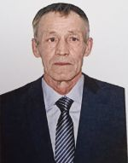

Веретенников Леонид Анатольевич
Избирательный округ: Агрикольский № 1
Дата рождения: 08.08.1958 г.
Место работы, должность: пенсионер
Член Комиссии по законности, правопорядку и обеспечению прав граждан
Руководитель фракции партии "КПРФ"
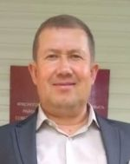

Чупин Александр Николаевич
Избирательный округ: Архангельский № 2
Дата рождения: 08.09.1972 г.
Место работы, должность: Индивидуальный предприниматель, Глава КФХ
Председатель Комиссии по промышленности, сельскому хозяйству и природным ресурсам
Член фракции партии "КПРФ"
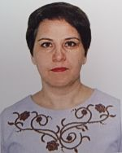

Лузянина Ольга Федоровна
Избирательный округ: Барышниковский № 3
Дата рождения: 13.10.1977 г.
Место работы, должность: Красногорская участковая ветеринарная лечебница бюджетного учреждения УР «Игринская межрайонная станция по борьбе с болезнями животных», заведующая.
Заместитель председателя Комиссии по промышленности, сельскому хозяйству и природным ресурсам
Член фракции партии "ЕДИНАЯ РОССИЯ"
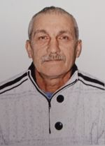

Чумаков Алексей Владимирович
Избирательный округ: Валамазский № 4
Дата рождения: 30.03.1965 г.
Место работы, должность: Временно не работает
Заместитель председателя Комиссии по бюджету и экономическому развитию района
Член фракции партии "ЕДИНАЯ РОССИЯ"
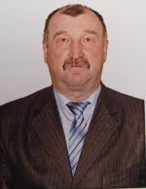

Кононов Сергей Аркадьевич
Избирательный округ: Васильевский № 5
Дата рождения: 18.08.1962 г.
Место работы, должность: Глава КФХ «Елово»
Член Комиссии по промышленности, сельскому хозяйству и природным ресурсам
Член фракции партии "ЕДИНАЯ РОССИЯ"
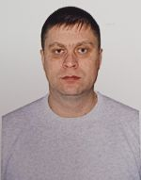

Фефилов Андрей Владимирович
Избирательный округ: Дебинский № 6
Дата рождения: 07.05.1986 г.
Место работы, должность: Красногорское РАЙПО, Председатель
Заместитель председателя Комиссии по законности, правопорядку и обеспечению прав граждан
Член фракции партии "ЕДИНАЯ РОССИЯ"
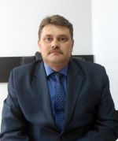

Прокашев Игорь Борисович
Избирательный округ: Комсомольский № 7
Дата рождения: 10.06.1970 г.
Место работы, должность: Председатель Совета депутатов МО "Муниципальный округ Красногорский район Удмуртской Республики"
Член фракции партии "ЕДИНАЯ РОССИЯ"
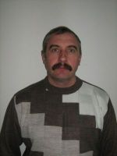

Сухих Владимир Арсентьевич
Избирательный округ: Курьинский № 8
Дата рождения: 27.03.1969 г.
Место работы, должность: Директор ООО «Курьинское»
Избирательный округ: Курьинский № 8
В округ входят: село Курья, деревни Большой Полом, Ботаниха, Бухма. М-Чуваши, Мухино, Чумаки, Шаши, село Большой Селег, деревни Большие Чуваши, Пивовары,Сычи
Член Комиссии по промышленности, сельскому хозяйству и природным ресурсам
Член фракции партии "КПРФ"
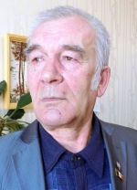

Филиппов Николай Анатольевич
Избирательный округ: Святогорский № 9
Дата рождения: 30.08.1952 г.
Место работы, должность: пенсионер
Председатель Комиссии по законности, правопорядку и обеспечению прав граждан
Член фракции партии "КПРФ"
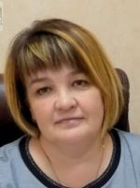

Баженова Ольга Сергеевна
Избирательный округ: Центральный №10
Дата рождения: 19.08.1971 г.
Место работы, должность: Главный врач бюджетного учреждения здравоохранения Удмуртской Республики «Красногорская районная больница Министерства здравоохранения Удмуртской Республики
Председатель Комиссии по социальным вопросам и депутатской этике
Член фракции партии "ЕДИНАЯ РОССИЯ"
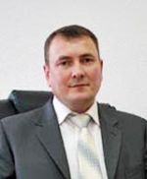

Бабинцев Виктор Игоревич
Избирательный округ: Общемуниципальный список
Дата рождения: 17.09.1966 г.
Место работы, должность: Директор ООО «Качкашурское»
Председатель Комиссии по бюджету и экономическому развитию района
Член фракции партии "ЕДИНАЯ РОССИЯ"
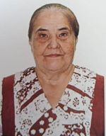

Гончарова Галина Рафаиловна
Избирательный округ: Общемуниципальный список
Дата рождения: 28.11.1954 г.
Место работы, должность: пенсионер, председатель Ветеранской организации Красногорского района
Член Комиссии по законности, правопорядку и обеспечению прав граждан
Председатель фракции партии "ЕДИНАЯ РОССИЯ"
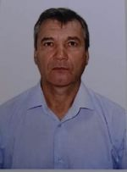

Жуйков Юрий Григорьевич
Избирательный округ: Агрикольская территориальная группа №1
Дата рождения: 20.11.1965 г.
Место работы, должность: старший бригадир бригады эксплуатации ВЛ1 Игринского района электрических сетей филиала «Удмуртэнерго» ПАО МРСК «Центра и Приволжья»
Член Комиссии по бюджету и экономическому развитию района
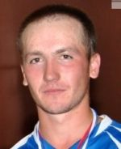

Бабин Павел Николаевич
Избирательный округ: Васильевская территориальная группа №5
Дата рождения: 08.08.1995 г.
Место работы, должность: Заместитель директора по учебно- воспитательной работе МАОУ ДО Детско-юношеская спортивная школа Красногорского района
Член Комиссии по социальным вопросам и депутатской этике
Член фракции партии "ЕДИНАЯ РОССИЯ"
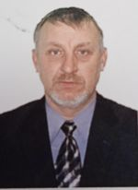

Иванов Владимир Николаевич
Избирательный округ: Комсомольская территориальная группа №7

Дата рождения: 07.10.1973 г.
Место работы, должность: Производитель работ по содержанию дорог Северное ДУ
Член Комиссии по промышленности, сельскому хозяйству и природным ресурсам
Член фракции партии "ЕДИНАЯ РОССИЯ"

Депутаты Совета депутатов I созыва. 2021-2026 гг. - Красногорский район
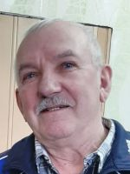

Навалихин Викул Антонович
Избирательный округ: Общемуниципальный список
Дата рождения: 12.02.1952 г.
Место работы, должность: пенсионер
Член Комиссии по законности, правопорядку и обеспечению прав граждан
Член фракции партии "КПРФ"
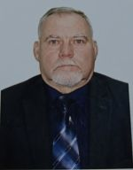

Голышев Сергей Дмитриевич
Избирательный округ: Центральная территориальная группа №10
Дата рождения: 14.12.1958 г.
Место работы, должность: пенсионер
Заместитель председателя Комиссии по социальным вопросам и депутатской этике
Член фракции партии "КПРФ"
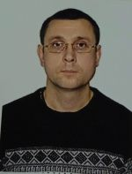

Самоделкин Павел Петрович
Избирательный округ: Общемуниципальный список
Дата рождения: 28.03.1984 г.
Место работы, должность: индивидуальный предприниматель
Заместитель председателя Комиссии по бюджету и экономическому развитию района
Член фракции партии "ЛДПР"
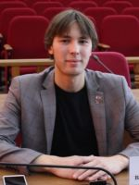

Жарков Станислав Владимирович
Избирательный округ: Агрикольская территориальная группа №1
Дата рождения: 10.12.2002 г.
Место работы, должность: студент УДГУ, секретарь по организационно-партийной работе УРОПП КПРФ
Член Комиссии по законности, правопорядку и обеспечению прав граждан
Член фракции партии "КПРФ"
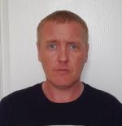

Русских Николай Рудольфович
Избирательный округ: Святогорская территориальная группа №9
Дата рождения: 07.03.1983 г.
Место работы, должность: Заведующий хозяйством, Филиал казенного учреждения социального обслуживания Удмуртской Республики «Республиканский социально-реабилитационный центр для несовершеннолетних» «Социально-реабилитационный центр для несовершеннолетних города Глазова» (филиал Республиканского СРЦН «СРЦН г. Глазова»)
Член Комиссии по законности, правопорядку и обеспечению прав граждан
Член фракции партии "ЕДИНАЯ РОССИЯ"
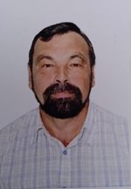

Индюков Алексей Викторович
Дата рождения: 17.04.1964 г.
Место работы, должность: сторож МБДОУ «Красногорский детский сад № 3
Избирательный округ: Курьинская территориальная группа № 8
Член Комиссии по социальным вопросам и депутатской этике
Член фракции партии "КПРФ"

